LAPORAN TUGAS MATA KULIAH

GEOGRAPHIC INFORMATION SYSTEM

**SISTEM INFORMASI GEOGRAFIS**

**200 TITIK POINT GUNUNG DAN BUKIT DI SUMATRA**

**Nama : Mochammad Zulfi**

**NIM : 04315017**

**Program Studi : Teknik Informatika**



FAKULTAS ILMU KOMPUTER

UNIVERSITAS NAROTAMA SURABAYA

2018

Judul : Sistem Informasi Geografis 200 Titik Point Gunung Dan Bukit Di Sumatera

Pendahuluan

Praktikum adalah kegiatan yang menuntut mahasiswa untuk melakukan pengamatan, percobaan atau pengujian suatu konsep atau prinsip materi mata kuliah yang dilakukan di dalam atau di luar laboratorium.

Pembelajaran dengan praktikum sangat efektif yang bertujuan untuk mencapai seluruh ranah pengetahuan secara bersamaan, antara lain melatih agar teori dapat diterapkan pada permasalahan yang nyata, melatih perencanaan kegiatan secara mandiri, dan melatih penggunaan instrumen tertentu. Salah satu kelebihan pembelajaran praktikum adalah mahasiswa dapat berlatih secara trial and error, dapat mengulang-ulang kegiatan atau tindakan yang sama sampai benar-benar terampil.

Bahan dan Metode

|  |  |  |  |
| --- | --- | --- | --- |
| No | Kegiatan | Waktu | Tempat |
| 1 | Install Python versi 2.7.14 | 27 Maret 2018 | Ruang E3.04 |
| 2 | Install Mapnik versi | 27 Maret 2018 | Ruang E3.04 |
| 3 | Menampilkan Shp Countries/Provinsi Indonesia/Pantai Indonesia | 27 Maret 2018 | Ruang E3.04 |
| 4 | Menampilkan 2 shp dalam 1 file dan menambahkan TextSimbolizer | 03 April 2018 | Ruang E3.04 |
| 5 | Install Tilemill, PostgreSQL 9.6, Postgis, phpPgAdmin, flask | 10 April 2018 | Ruang E3.09 |
| 6 | Memanggil phpPgAdmin dan membuat titik point/polygonline | 17 April 2018 | Ruang E3.04 |

**Hasil**

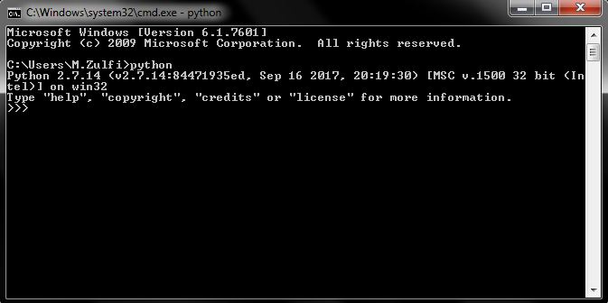

Gambar 1.1 Hasil instalsi python

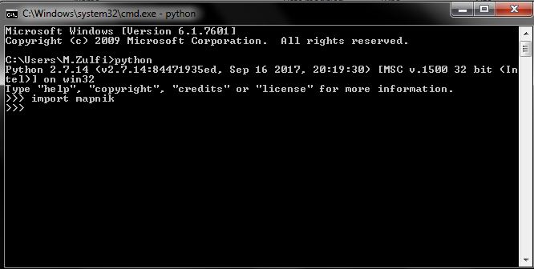

Gambar 1.2 Hasil instalasi import mapnik

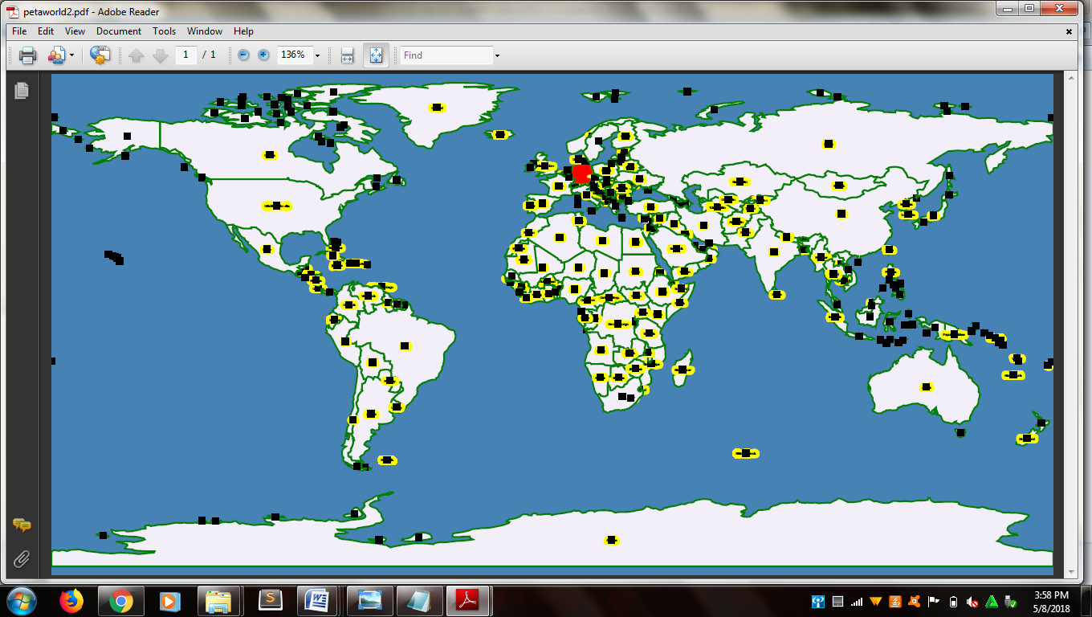

**(**Gambar 1.3 Hasil praktikum Menampilkan 2 shp dalam 1 file dengan pin point**)**

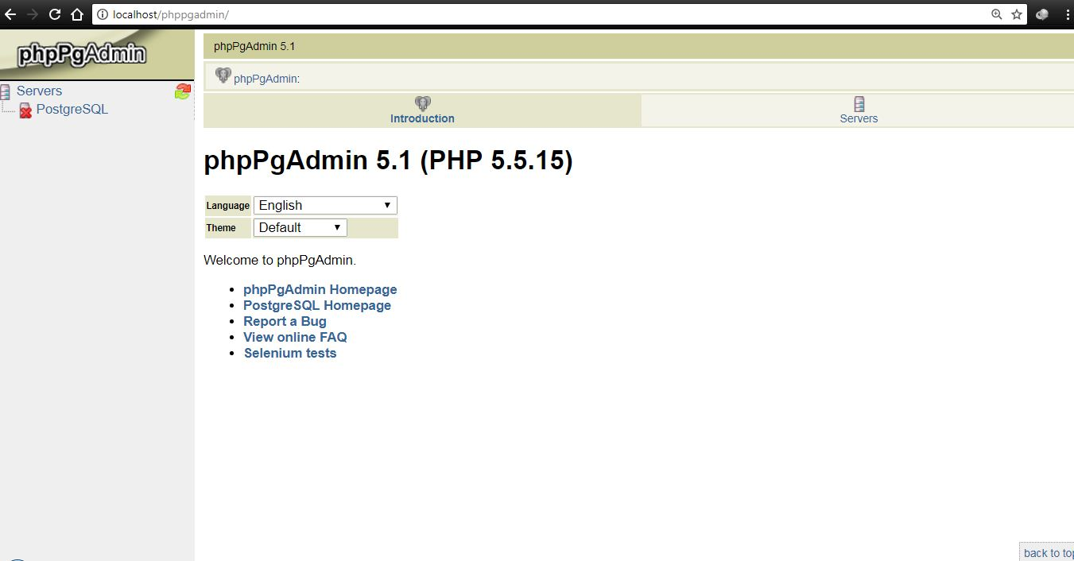

**(**Gambar 1.4 Hasil install PhpPgAdmin**)**

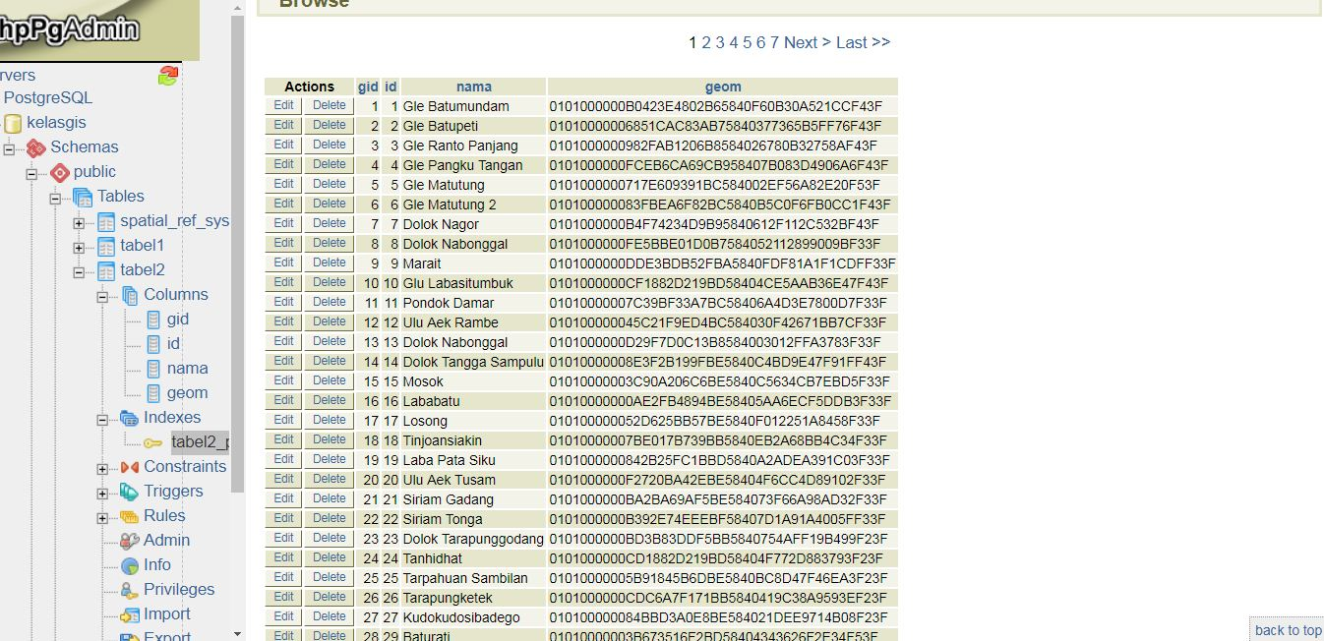

**(**Gambar 1.5 Hasil 200 titik dari QGIS di database PhpPgAdmin**)**

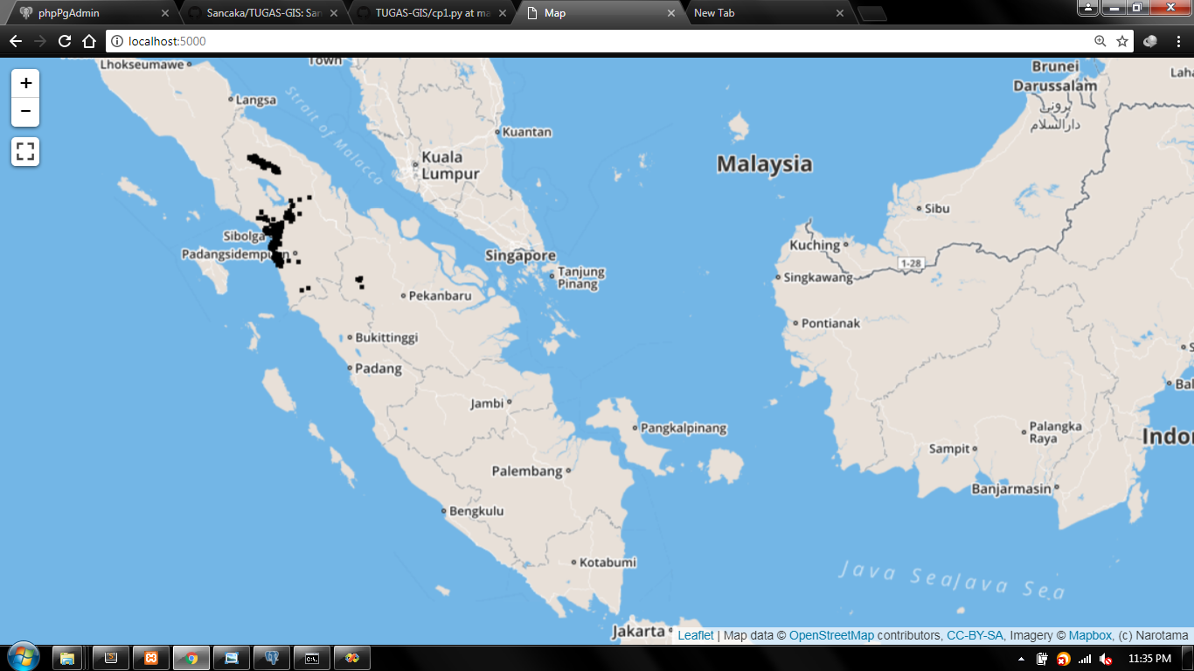

(Gambar 1.6 hasil upload 200 titik point)

**Pembahasan**

1. Gambar 1.1 adalah hasil installasi python yang sudah bisa di run melalui CMD dengan perintah Python.
2. Gambar 1.2 adalah install dan import mapnik. Ada 3 langkah , yaitu yang pertama pindahkan folder mapnik yang berada pada folder download ke local disk C: yang kedua pilih menu start-ketik dan pilih environment variable kemudian edit PATH dengan menambahkan C:/mapnik2.2/bin dan C:/mapnik2.2/lib lalu ok , yang ketiga buat variable baru di system variables dengan nama variablesnya PYTHONPATH yang di isi dengan C:\mapnik-v2.2.0\python\2.7\site-packages\mapnik.
3. Gambar 1.3 adalah hasil menampilkan 2 shp dalam 1 file dengan pin point.
4. Gambar 1.4 adalah hasil installasi postgreSQL dan di run melalui xampp, untuk tampilan menggunakan phppgadmin yang di run melalu localhost.
5. Gambar 1.5 adalah hasil point yang sudah dilakukan melalui QGIS, yaitu menandai menggunakan POINT gunung dan bukit di Sumatra, yang lalu diconvert ke postgre menjadi sebuah database.
6. Gambar 1.6 adalah hasil final pratikum yaitu menggabungkan shp Indonesia dengan shp yang kita buat melalui QGIS (200 titik point) yang di run menggunakan flask

**Daftar Pustaka**

[1] A. Ronacher, “Installation Flask On Windows,” *http://flask-.readthedocs.io*, 2010

[2] E. Kristie, “Kartografi Dengan TileMill,” *http://erikakristie.github.io*, 2018. [Online]. Available: http://erikakristie.github.io/learnosm/bi/map-design/tilemill/. [Accessed: 05-May-2018].

[3] J. Fitzpatrick, “How to Install Python on Windows,” *https://www.howtogeek.com/*, 2017. [Online]. Available: https://www.howtogeek.com/197947/how-to-install-python-on-windows/. [Accessed: 04-May-2018].

[4] P. Oswald and E. Patrickoswaldehgizde, “Modul PelatihanQuantum GIS Tingkat Dasar,” 2012.

.